**Avaliação de Excel**

1. O que é Microsoft Excel ? Coloque em negrito sua resposta
   1. Um gerenciador de arquivos.
   2. Uma planilha eletrônica.
   3. Um catalogador de figuras
   4. Um dicionário eletrônico.
2. Onde podemos aplicar o Excel?

|  |
| --- |
|  |

1. - O que é uma célula?
   1. Uma função do Excel.
   2. Uma unidade da planilha na qual se insere e se armazena dados.
   3. É o nome que se dá a um conjunto de números.
   4. É o nome que se dá a uma pasta de trabalho.
2. O que faz a Função SE?

|  |
| --- |
|  |

1. Por que selecionar celulas?

|  |
| --- |
|  |

1. Como adicionar mais páginas em uma planilha?

|  |
| --- |
|  |

1. Para trocar o símbolo da Moeda de Reais para Euro, onde deveria ser alterado o símbolo para que o Excel o utilize como Padrão?

|  |
| --- |
|  |

1. Assinale a alternativa que apresenta apenas funções do Excel:
   1. Média, Agora, Det, Sen
   2. Soma, Mínimo, Média, SE
   3. Soma, Maximo, Teto, Total
   4. Pgto, Mínimo, Soma, Dobro
2. Como organizar uma lista de nomes em ordem alfabética?

|  |
| --- |
|  |

1. Como fazer um gráfico no Excel?

|  |
| --- |
|  |

1. Em relação a planilha do Excel, existe um elemento básico no qual aquele aplicativo é organizado. É a interseção entre uma linha e uma coluna, é um endereço, onde cada dado da planilha é inserido?
   1. tabela;
   2. célula;
   3. menu;
   4. barras de rolagem;
   5. arquivo.
2. -No Excel, uma das formas de calcular a média entre duas células, como por exemplo, A1 e A2, é digitar, na célula abaixo dela a formula é:
   1. =Média(A1/A2);
   2. = Média (A1#A2);
   3. = Média (A1&A2);
   4. = Média (A1:A2);
   5. = Média (A1*A2).
3. Ao digitar na célula A1 a palavra Aluno 1 e arrastar puxando a sequência lógica até a célula A10, na penúltima célula deste intervalo (A9), conterá o conteúdo:
   1. Aluno
   2. Aluno 2
   3. Aluno 9
   4. Aluno 7
4. - Qual o significado dos sinais " ##### " quando aparecem em uma célula do Excel ?
   1. Indica erro de formatação de célula.
   2. Indica erro na fórmula utilizada.
   3. Indica erro de preenchimento na célula.
   4. Indica que não tem espaço para mostrar o resultado numérico da sua fórmula na célula.
   5. Indica conflito de células.
5. Quando utilizada na Planilha Excel, a expressão =soma (A1:A4) faz o somatório das células:
   1. Da linha 1 com as células da linha 4.
   2. Da coluna 1 com as células da coluna 4.
   3. Das linhas 1, 2, 3 e 4.
   4. A1 e A4
   5. A1, A2, A3 e A4.
6. - Dadas as células A1=1, A2=2, A3=3. Qual será o resultado da fórmula =A1&A2&A3
   1. A1&A2&A3
   2. 1&2&3
   3. 123
   4. A1A2A3
   5. ERRO
7. - No Microsoft Excel, sejam os seguintes valores contidos nas células A1=7, A2=9, B1=6, B2=6. O valor que resultaria na célula C3, se esta contivesse a fórmula =MEDIA(A1:B2), seria de :
   1. 6,5
   2. 7
   3. 7,5
   4. 8
   5. 8,5
8. Explique os seguintes Componentes

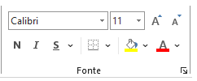

|  |  |
| --- | --- |
|  |  |
|  |  |
|  |  |
|  |  |
|  |  |
|  |  |

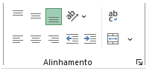

|  |  |
| --- | --- |
|  |  |
|  |  |
|  |  |

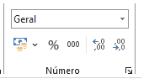

|  |
| --- |
|  |

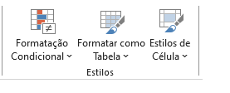

|  |  |
| --- | --- |
|  |  |

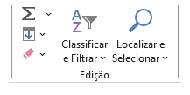

|  |  |
| --- | --- |
|  |  |
|  |  |
|  |  |
|  |  |

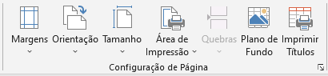

|  |  |
| --- | --- |
|  |  |
|  |  |
|  |  |

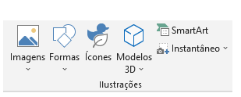

|  |  |
| --- | --- |
|  |  |
|  |  |
| Outra maneira de inserir imagens |  |

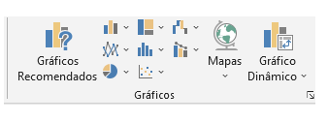

|  |
| --- |
|  |

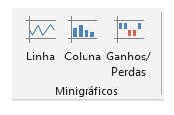

|  |
| --- |
|  |

1. Descreva passo a passo com suas palavras como salvar um arquivo em (Meus Documentos / Documentos)

|  |
| --- |
|  |

1. Crie um modelo de planilha de orçamento pessoal, importante que seja prático, intuitivo e utilizável. Faça um print e cole a imagem logo abaixo.